CALENDARIO LITURGICO SETTIMANALE

Dall’25 Marzo al 1 Aprile 2018
DOM. 25  Domenica delle palme | 7.30  8.30  10.30  17.30  18.00 | Fam. Ratti e Dozio  a S. Caterina Maggioni Carla Maria  per grazia ricevuta, Annunciata  vesperi  pro populo
LUN.26  feria | 8.00  18.00 | a S. Caterina: S. Messa  Enrica, Giovanni, Carla, Rinaldo
MAR. 27  feria | 18.00 | Maria, Ambrogio, Biagio, Gina
MER. 28  feria | 16.00  18.00 | alla residenza Anziani:  a S. Francesco Fazzalari Antonio
GIO. 29  Triduo santo | 15.00  20.30 | Celebrazione della parola con i ragazzi  Messa “ In coena Domini”
VEN.30  Triduo santo  Feria aliturgica | 8.30  15.00  20.30 | Ufficio di letture  Celebrazione della Passione del Signore  Via Crucis per le vie del Paese
SAB. 31  Triduo santo | 8.30  20.30 | Liturgia della parola  Veglia di Pasqua
DOM. 1  Domenica di risurrezione | 7.30  8.30  9.00  10.30  18.00 | Rigamonti Mario, Riva Luigia  a S. Caterina  a S. Francesco: Perego Mario  Pro Populo  Fam. Fusi e Zardoni

CONTATTI:
Don Marco :031650103 - 3334997133
Don Piero : 031696734 – 3392643705
Oratorio : 031650145
E. Mail: segreteriaparrocchiale@alice.it
via A. Appiani 24, 22046 Merone
Sito: www.parrocchiadimerone.it

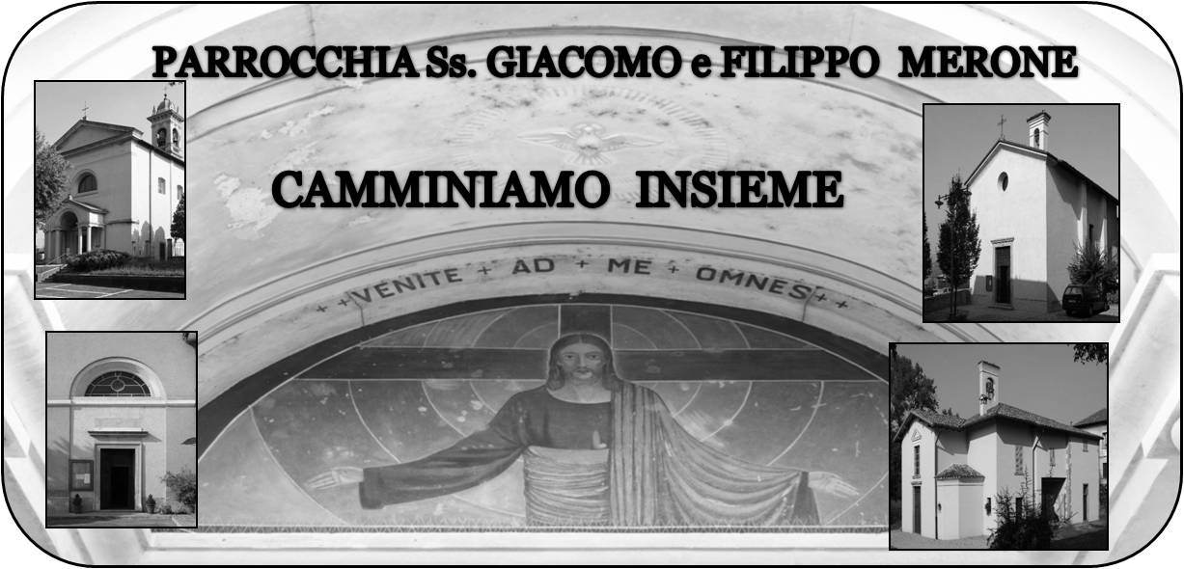

25 marzo 2018 Anno VI, n°256

Domenica delle Palme

Zc. 9,9-10 : Esulta, giubila, figlia di Gerusalemme!
Sal. 47 (48): Ecco, o figlia di Sion, il tuo re.
Col. 1,15-20: Piacque a Dio di fare abitare in lui ogni pienezza
Gv. 12,12-16: Benedetto colui che viene nel nome del Signore

Osanna al Figli di Davide
L’ingresso di Gesù a Gerusalemme ci porta all’inizio di quel tempo santo della settima autentica, settimana di passione e di risurrezione. Sono questi i giorni in cui rimettere al centro la nostra fede. Non perdiamo un'altra volta l’occasione di riscoprirci cristiani. L’occasione di interrogarci sulla nostra fede e di contemplare Gesù come via, verità e vita del nostro tempo. Viviamo questi giorni con una buona confessione, con un profondo accolto della parola e con una fattiva partecipazione alle liturgie pasquali, canale privilegiato per incontrare Gesù che vuole “ amarci di un amore infinito”.
Don Marco

Prepariamo la Pasqua
Domenica 25 ore 20.30 elevazione musicale “ per un ingresso nella settimana santa” in chiesa; letteratura e poesia a cura della schola cantorum parrocchiale. Alle bacheche della chiesa è esposto il programma

Domenica delle palme
Messe secondo l’orario festivo
Ore 10.00 ritrovo a Pompei e processione delle palme
Ore 10.30 S. Messa
Ore 17.30 Vesperi

Da lunedì 26 a mercoledì 28 visita ai malati nelle case per la confessione e comunione pasquale.
Lunedì 26
Ore 8.00 santa Messa a santa Caterina e possibilità di confessioni fino alle 10.00
Ore 18.00 santa Messa in parrocchia, dalle 17.00 confessioni
Ore 20.30 confessioni per adolescenti e giovani
Martedì 27
Ore 18.00 santa Messa, dalle 17.00 confessioni
Ore 20.30 confessioni comunitarie
Mercoledì 28
Dalle 14.00 alle 15.30 confessioni terza età
Ore 16.00 santa Messa al ricovero e possibilità di confessioni
Ore 18.00 santa Messa in San Francesco, dalle 17.00 confessioni
Ore 18.30 cena ebraica per i ragazzi di IV elementare in oratorio
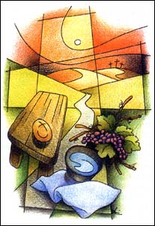
Triduo Santo

Giovedì 29
Ore 15.00 celebrazione di ingresso nel triduo santo per i ragazzi della catechesi
Dalle 16.00 alle 18.30 Sante confessioni
Ore 20.30 Messa ” in Coena Domini” e rito della lavanda dei piedi
Venerdì 30
Ore 8.30 Ufficio delle letture
dalle 9.00 alle 11.30 sante confessioni
Ore 15.00 Celebrazione della Morte del Signore, in tutte le chiese esposizione della croce
Dalle ore 16.00 alle 18.00 sante confessioni in parrocchia
Ore 20.30 Partendo da Santa Caterina Via crucis per vie del paese
e celebrazione della deposizione del Signore
Sabato 31
Ore 8.30 liturgia della parola
Dalle 9.00 alle 12.00 sante confessioni
Ore 10.00 con i ragazzi “ visita ai sepolcri”
Dalle 15.00 alle 18.00 sante confessioni
Ore 20.30 Santa veglia di Risurrezione
Domenica di Pasqua 1 Aprile
7.30 s. Messa in parrocchia
8.30 s. Messa a s. Caterina
9.00 s. Messa a s. Francesco
10.30 s. Messa in parrocchia
18.00 s. Messa in parrocchia
Lunedì 2
sante Messe Ore 8.30 a santa Caterina, Ore 10.30 in parrocchia

